

**结 课 报 告**

**课程名称： 计算机视觉**

**选 题： 图像超分辨率重建**

**院 系 ：计算机科学与技术学院**

**专业班级 ： 本硕博2301班**

**学 号 ： U202315763**

**姓 名 ： 王家乐**

**2025 年 11 月 10 日**

**目录**

一、 选题背景及意义 - 2 -

1.1 背景 - 2 -

1.2 意义 - 2 -

二、 相关论文及算法 - 3 -

2.1 SRCNN (Super-Resolution Convolutional Neural Network) - 3 -

2.2 FSRCNN (Fast Super-Resolution Convolutional Neural Network) - 4 -

2.3 ESPCN (Efficient Sub-Pixel Convolutional Neural Network) - 5 -

2.4 EDSR (Enhanced Deep Residual Networks for Single Image Super-Resolution) - 5 -

2.5 IMDN (Information Multi-distillation Network) - 6 -

三、 复现过程 - 8 -

3.1 技术框架 - 8 -

3.2 数据集准备 - 8 -

3.3 网络模型构建 - 10 -

3.4 训练脚本 - 11 -

3.5 测试脚本 - 13 -

四、 复现结果及分析 - 14 -

4.1 各模型参数量统计 - 14 -

4.2 各模型训练过程Loss、PSNR曲线 - 14 -

4.3 各模型在Set5验证集上的PSNR - 15 -

4.4 测试各模型效果 - 16 -

五、总结与改进 - 18 -

5.1 总结 - 18 -

5.2 改进方向 - 19 -

参考文献 - 20 -

附录 - 21 -

# 选题背景及意义

## 1.1 背景

随着数字化和网络化的迅猛发展，图像处理技术在各个领域的应用变得越来越广泛。尤其是在医疗影像、卫星遥感、视频监控、娱乐传媒等行业，图像的分辨率和质量直接影响着后续的分析和决策。在许多实际场景中，获取高分辨率图像的数据成本较高，或受限于设备硬件的性能，导致获取的图像通常是低分辨率的。为了提升低分辨率图像的质量，图像超分辨率重建（Single Image Super-Resolution, SISR）技术应运而生，它通过恢复图像的高频信息，提高图像的空间分辨率。

传统的图像超分辨率重建方法多依赖于插值技术，如双线性插值、立方插值等，这些方法通过数学公式对图像进行放大。然而，基于插值的传统方法在提升分辨率的同时，往往会引入模糊或锯齿状的伪影，无法有效恢复图像的细节和纹理。近年来，深度学习技术特别是卷积神经网络（CNN）的崛起，为超分辨率重建提供了新的解决方案。通过学习图像中低分辨率和高分辨率之间的映射关系，深度学习方法能够在保留图像细节的同时，提高分辨率。

深度学习方法中的超分辨率重建已成为计算机视觉领域的重要研究课题之一。不同于传统的基于图像先验的技术，深度学习方法能够通过训练大规模数据集，自动学习图像中的空间特征，从而达到更好的重建效果。基于卷积神经网络（CNN）的超分辨率算法，如SRCNN、FSRCNN、ESPCN等，已经取得了显著的成果，并在实际应用中展现了广泛的前景。

## 1.2 意义

图像超分辨率技术在多个领域具有重要的应用价值。在医疗影像处理中，图像的分辨率直接影响疾病诊断的准确性，尤其是在CT、MRI等影像中，高质量的影像能帮助医生更清晰地看到细节，做出更精确的判断。遥感图像中，卫星或无人机拍摄的图像常常受到分辨率限制，难以显示足够的地面信息，影响地理分析的准确性。超分辨率技术可以帮助提升图像的分辨率，恢复地面特征，推动农业监测、灾后评估等领域的应用。在视频监控和安防领域，低分辨率的监控视频常常无法提供足够的细节，影响人脸识别、车牌识别等任务的精度，超分辨率技术能够改善图像质量，增强安防系统的识别和响应能力，提升系统的整体效能。图像超分辨率不仅有助于提升图像质量，也推动着医学、遥感、安防等行业的发展，随着深度学习技术的进步，超分辨率技术将在多个领域中发挥越来越重要的作用。

# 相关论文及算法

## 2.1 SRCNN (Super-Resolution Convolutional Neural Network)

·论文标题：*Learning a Deep Convolutional Network for Image Super-Resolution*

·发表会议：ECCV 2014

SRCNN是深度学习在图像超分辨率领域的开创性工作，在SRCNN提出之前，主流超分辨率方法普遍建立在稀疏编码等传统机器学习框架之上，这类方法通常包含多个相互独立的处理阶段，如图像块提取、特征编码与字典映射、以及图像重建等，其流程复杂且各模块往往无法实现联合优化，从而限制了整体性能的进一步提升。

SRCNN的核心思想在于构建一个端到端的映射函数，能够直接学习从低分辨率图像到高分辨率图像的非线性变换关系。该网络的具体操作流程如下：首先，对输入的低分辨率图像进行双三次插值上采样至目标尺寸。随后，网络的第一层负责块提取与表示，通过一组卷积滤波器（可视为一个字典）将图像块编码为高维特征向量。第二层进行非线性映射，将上述高维特征非线性地映射到另一个高维空间，这些特征对应于高分辨率图像块的表示。最后一层是重建层，负责将高分辨率特征图聚合，重建出最终的高分辨率图像。整个网络使用均方误差作为损失函数进行训练。 SRCNN的重要学术贡献不仅在于其提出的轻量级网络结构在精度和速度上均超越了当时的传统方法，更在于它系统性地搭建了传统稀疏编码方法与现代深度学习架构之间的桥梁，揭示了卷积神经网络能够有效集成并优化传统超分辨率流程中的各个组成部分。这一开创性工作为后续深度超分辨率研究奠定了坚实的理论基础，并推动了该领域向端到端深度学习范式的全面转型。

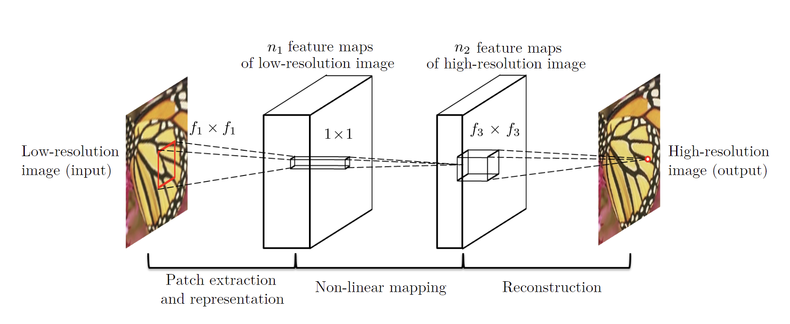

图2-1 SRCNN网络结构

## 2.2 FSRCNN (Fast Super-Resolution Convolutional Neural Network)

·论文标题：*Accelerating the Super-Resolution Convolutional Neural Network*

·发表会议：ECCV 2016

FSRCNN是针对其前作SRCNN计算效率低的问题提出的加速与优化版本。SRCNN需要在较大的上采样图像上进行卷积，计算开销大。FSRCNN重新设计网络结构，将上采样操作移至网络末端，从而绝大部分计算都在原始的低分辨率空间中进行，极大地提升了效率。

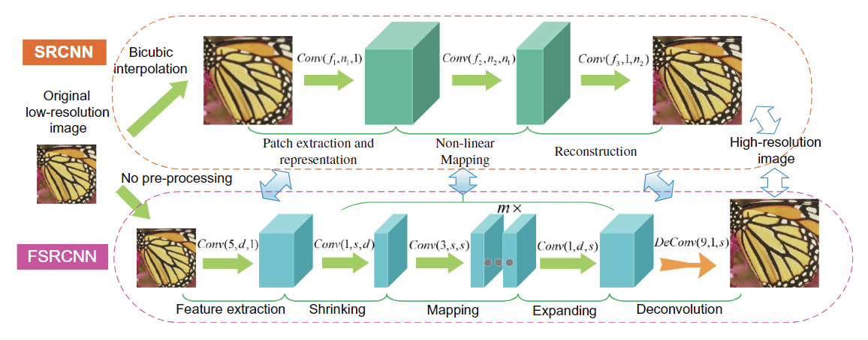

图2-2 SRCNN与FSRCNN结构对比

FSRCNN的具体设计包含几个关键改进：它设计了一个沙漏形结构，在特征提取后，立即使用1x1卷积进行收缩，以降低特征维度，减少后续映射层的计算量；接着使用多个小尺寸卷积层进行非线性映射；之后再用1x1卷积进行扩展，恢复特征维度；最后通过反卷积层上采样得到高分辨率输出，替代了固定的双三次插值。FSRCNN还采用了PReLU作为激活函数以增强非线性，并提出了一个巧妙的多尺度训练与测试策略，即不同上采样倍数的模型可以共享所有的卷积层参数，仅需训练不同的反卷积层，这大大提升了训练和应用的灵活性。

FSRCNN的最终效果非常显著，其在保持甚至超越SRCNN扩展模型精度的同时，实现了超过40倍的加速，其小模型版本甚至可以在CPU上实现实时超分辨率，极大地推动了超分技术的实用化进程。

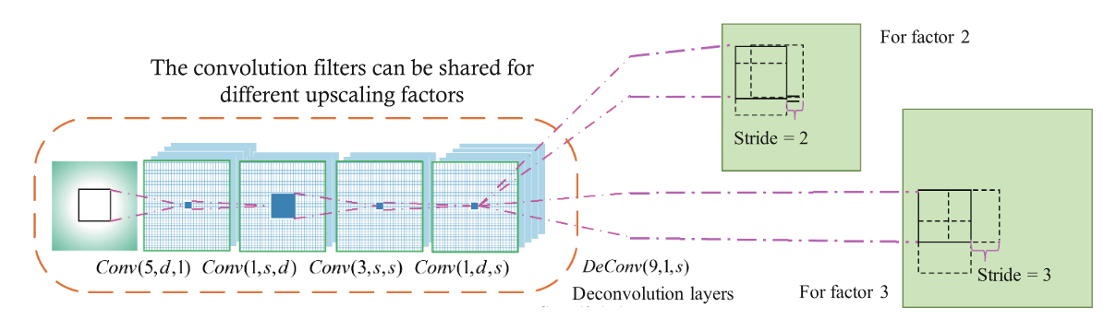

图2-3 FSRCNN网络结构

## 2.3 ESPCN (Efficient Sub-Pixel Convolutional Neural Network)

·论文标题：*Real-Time Single Image and Video Super-Resolution Using an Efficient Sub-Pixel Convolutional Neural Network*

·发表会议：CVPR 2016

ESPCN是另一项旨在提升超分效率的里程碑式工作，其核心贡献是提出了亚像素卷积层，这是一种极其高效且有效的上采样方法。与FSRCNN使用反卷积不同，ESPCN提出了一种在低分辨率空间提取特征，然后通过通道重组直接构建高分辨率图像的新范式。

ESPCN的网络结构前期在低分辨率图像上进行若干层卷积以提取特征。其关键在于最后一层：该层会生成一个特征图，其通道数为 $r^{2} × C$ 其中 $r$ 为上采样因子， $C$ 为输出图像的通道数）。接着，亚像素卷积层 通过一个周期性的像素重组操作，将每个位置的这个 $r^{2} × C$ 维向量，重新排列成一个 $r × r$ 的局部块，通道数为 $C$。通过在整个特征图上执行此操作，一个 $H × W × (r^{2}×C)$ 的低分辨率特征图就被巧妙地转换成了一个 $rH × rW ×C$ 的高分辨率图像。这种方法将计算密集的卷积操作完全留在了低分辨率空间，而上采样过程几乎无计算成本，因此效率极高。

ESPCN论文还通过可视化表明，其学到的上采样滤波器比SRCNN中单一的末端滤波器更加多样和有意义。该模型在精度上超越了SRCNN，同时速度提升了一个数量级，是首个能够实时超分1080p视频的神经网络模型，其提出的亚像素卷积层也成为了后续许多超分网络的标准上采样方式。

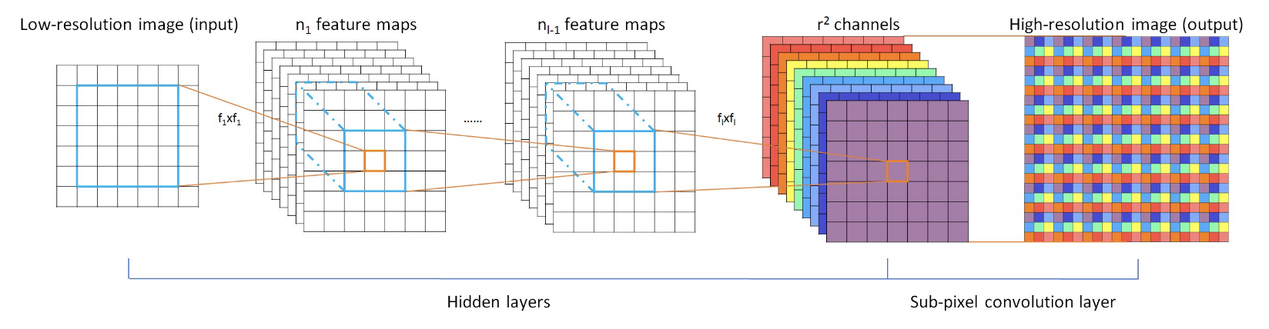

图2-4 ESPCN网络结构

## 2.4 EDSR (Enhanced Deep Residual Networks for Single Image Super-Resolution)

·论文标题：*Enhanced Deep Residual Networks for Single Image Super-Resolution*

·发表会议：CVPRW 2017

EDSR是面向性能提升的典范，它通过对经典ResNet架构进行针对超分任务的优化，并显著扩大模型规模，在多个基准测试上取得了突破性成果，赢得了NTIRE2017超分辨率挑战赛的冠军。

EDSR的改进主要基于SRResNet（一个用于超分的ResNet架构）。作者通过实验发现，移除残差块中的批归一化层可以显著提升性能并降低内存消耗。其原因是BN层在回归任务中会归一化特征，从而丢弃了范围的灵活性，而图像超分这类任务依赖于像素级的精确输出，特征的幅度信息非常重要。此外，当网络变得非常宽（通道数很多）时，训练会变得不稳定。为此，EDSR引入了残差缩放机制，即在每个残差块末尾将残差路径的输出乘以一个小于1的常数（如0.1），以稳定训练过程。基于这些优化，作者构建了一个极深的模型（例如32个残差块，256个通道），极大地提升了模型的表示能力。

除了单尺度模型，EDSR还提出了一个多尺度模型MDSR，该模型共享大部分网络参数，仅在网络的开始和结尾处为不同的上采样因子设置特定的预处理和上采样模块。这种设计使得一个模型能够处理多个放大因子，且参数量远小于训练多个独立的单尺度模型。EDSR展示了通过精心优化的深度网络结构，超分性能可以被推向一个新的高度。

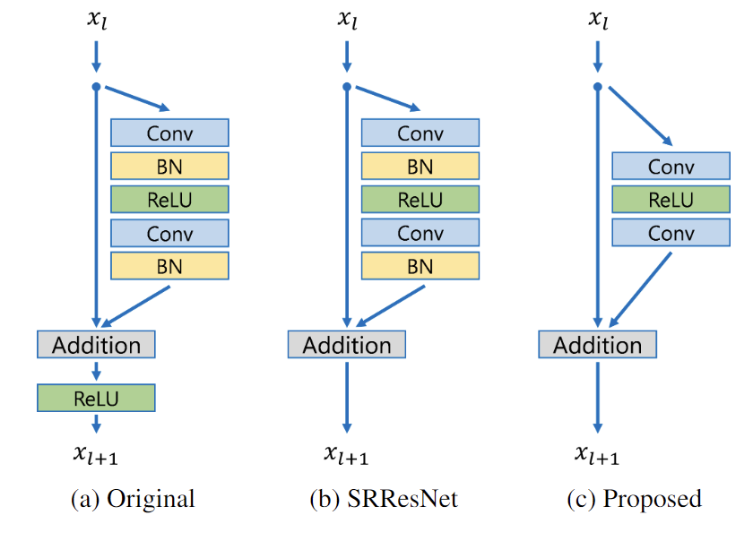 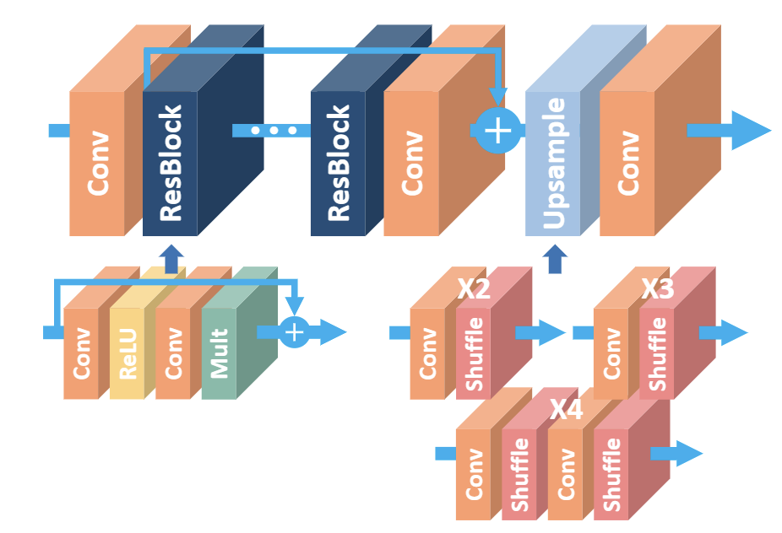

图2-5 EDSR使用的残差块(c) 图2-6 EDSR网络结构

## 2.5 IMDN (Information Multi-distillation Network)

·论文标题：*Lightweight Image Super-Resolution with Information Multi-distillation Network*

·发表会议：ACM MM 2019

IMDN着眼于在轻量级模型中实现高性能，旨在平衡模型的精度、速度和参数量，使其更适合部署在资源受限的设备上。核心是构建了信息多蒸馏块，以高效地提取和利用图像特征。

IMDN的核心组件是信息多蒸馏块。在IMDB中，输入特征会被逐步拆分和处理：在每一步，通过一个分割操作将特征分为两部分，一部分被保留为“精炼特征”，另一部分“粗糙特征”则送入下一步进行更深层的处理。这个过程像蒸馏一样，每一步都提取出部分有用信息，最后将所有步的精炼特征拼接起来。这种设计允许网络以细粒度的方式提取多层次的特征。为了有效地融合这些蒸馏出的特征，IMDN还提出了对比感知通道注意力机制。与传统的基于全局平均池化的注意力不同，CCA使用特征图的标准差与均值之和来评估其对比度，这对于依赖纹理、边缘等细节信息的低层视觉任务更为有效。

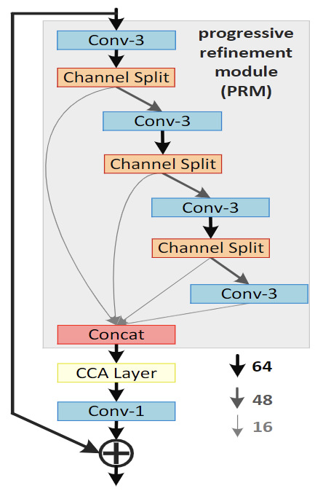

图2-7 信息多蒸馏块（IMDB）架构

针对实际应用中任意尺寸和任意缩放因子的需求，IMDN提出了自适应裁剪策略，通过将大图像智能地裁剪为适合网络处理的子图进行并行处理，再拼接回原图尺寸，使得包含下采样层的轻量级网络也能处理任意大小的输入。IMDN在参数量远小于EDSR、RDN等大型模型的情况下，达到了与之媲美甚至更优的性能，实现了精度与效率的极佳平衡。

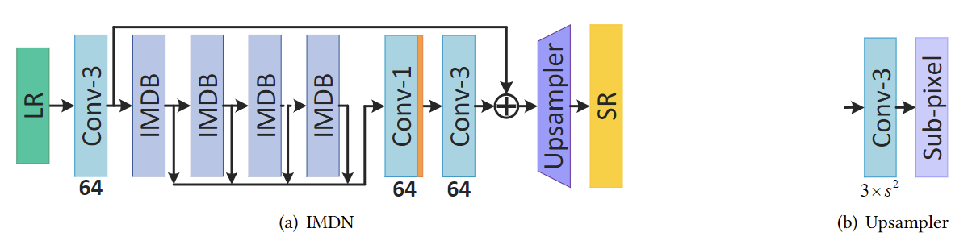

图2-8 IMDN网络架构

# 复现过程

## 3.1 技术框架

本次复现基于Pytorch框架，并且使用 YAML 文件管理超参数（如模型类型、学习率、批大小等）以及数据路径，通过 [train.py](vscode-file://vscode-app/c:/Users/Asus/AppData/Local/Programs/Microsoft VS Code/resources/app/out/vs/code/electron-sandbox/workbench/workbench.html" \o ") 中的 [setup_from_yaml](vscode-file://vscode-app/c:/Users/Asus/AppData/Local/Programs/Microsoft VS Code/resources/app/out/vs/code/electron-sandbox/workbench/workbench.html" \o ") 函数解析，实现了训练流程与具体参数的解耦，便于快速进行不同配置的实验。模型均继承自 [torch.nn.Module](vscode-file://vscode-app/c:/Users/Asus/AppData/Local/Programs/Microsoft VS Code/resources/app/out/vs/code/electron-sandbox/workbench/workbench.html" \o ")，结构清晰，易于扩展。模型训练脚本整合了数据加载、模型初始化、优化器和损失函数设置、训练循环、验证评估、学习率调整、日志记录和模型保存等所有环节。

## 3.2 数据集准备

**3.2.1 数据集选择**

训练集：采用经典的 T91 数据集，包含多种场景的高分辨率图像。为了扩充数据量并提升模型的泛化能力，训练过程中对每张图像进行数据增强，具体方法包括旋转 0°、90°、180° 和 270°，从而将数据量扩充至原始的 4 倍。训练时采用三通道（RGB）。

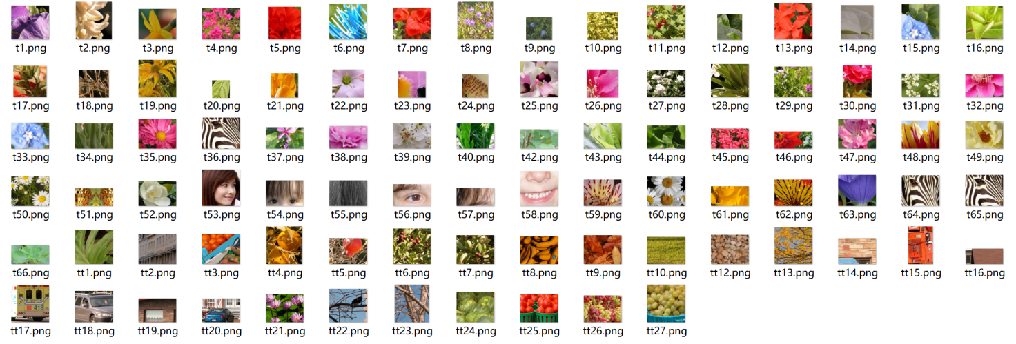

图3-1 T91数据集

验证集：选用 Set5 数据集作为验证集，用于评估模型性能。

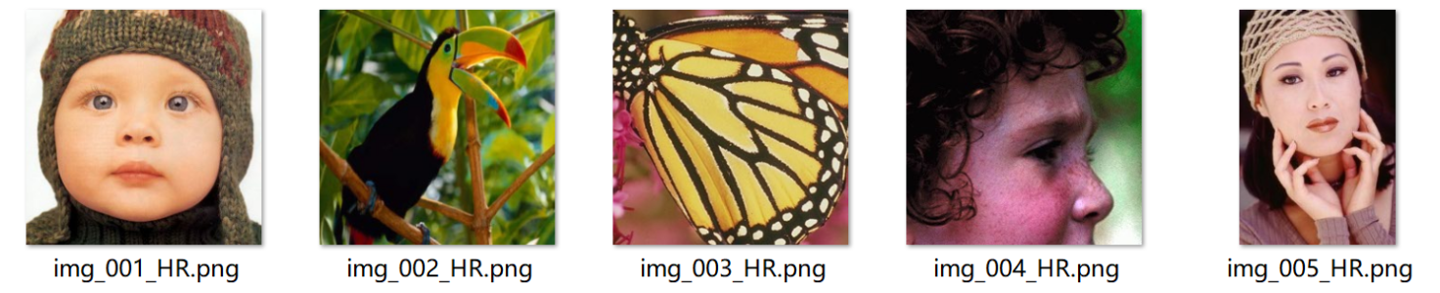

图3-2 Set5数据集

**3.2.2 低分辨率图像生成**  
 实验过程中无需提前准备低分辨率图像（LR）。在数据加载时，直接对高分辨率图像（HR）使用双三次插值（bicubic）进行下采样，生成指定缩放比例（scale）的低分辨率图像。这种方法避免了额外的存储需求，同时确保了下采样过程的一致性。

双三次插值公式如下：

$$I(x,y)=\sum_{i=−1}^{2}{\sum_{j=−1}^{2}{P}}(i,j)⋅w(x−i)⋅w(y−j)$$

其中：

·I(x,y)是在坐标 (x,y) 处的插值结果。

·P(i,j)是已知图像中相邻像素的值。

·w(t)是一个权重函数，通常使用立方函数进行插值，定义为：

$$\begin{matrix}w(t)=\left\{\begin{matrix}a|t|^{3}−b|t|^{2}+1, & 0≤|t|<1 \\ c|t|^{3}−d|t|^{2}+e, & 1≤|t|<2 \\ 0, & otherwise\end{matrix}\right. \\ (a=1,b=4,c=0,d=0,e=0)\end{matrix}$$

**3.2.3 图像裁剪**  
 为了适配模型输入尺寸，所有高分辨率图像在加载时会被裁剪为固定大小的 patch，统一设置为 96×96 的 patch size。裁剪过程通过随机选取图像区域，极大地增加了数据的多样性，使模型能够学习到图像不同位置的特征。

**3.2.4 数据增强**  
 在训练阶段，为了提升模型的鲁棒性和泛化能力，除了旋转操作外，还随机对图像进行水平翻转和垂直翻转。这些增强操作以一定的概率（50%）应用于每个图像 patch。

**3.2.5 特殊处理**  
 对于 SRCNN 模型，由于其网络结构要求输入与输出的尺寸必须相同，因此在生成训练图像时，需先对高分辨率图像进行下采样，再通过双三次插值上采样回原始尺寸。这一特殊处理确保了 SRCNN 的输入输出尺寸一致性。

**3.2.6 数据加载流程**  
 数据加载器通过 [torch.utils.data.Dataset](vscode-file://vscode-app/c:/Users/Asus/AppData/Local/Programs/Microsoft VS Code/resources/app/out/vs/code/electron-sandbox/workbench/workbench.html" \o ") 实现，核心流程包括：

·加载高分辨率图像；

·根据训练或验证模式，动态生成低分辨率图像；

·将图像转换为张量（Tensor）以供模型输入。

## 3.3 网络模型构建

网络模型的构建严格按照论文实现，代码在[https://github.com/Nuyoahwjl/SISR/models](https://github.com/Nuyoahwjl/SISR)。

**3.3.1 SRCNN**

该模型主要由三个核心部分组成：特征提取、非线性映射和图像重建。在本次实现中，首先，通过一个卷积核大小为9x9、输出通道为64的卷积层对输入的低分辨率图像（预先通过双三次插值放大）进行特征提取，并使用ReLU激活函数增加非线性。接着使用一个卷积核大小为1x1、输出通道为32的卷积层对提取出的特征进行非线性映射，旨在将高维特征映射到低维空间，并再次通过ReLU激活。最后使用一个卷积核大小为5x5、输出通道与输入图像通道数相同的卷积层从映射后的特征中重建出高分辨率图像。整个过程通过三个卷积层的串联，实现了从低分辨率特征到高分辨率图像的端到端学习。

**3.3.2 FSRCNN**

该网络结构包含五个阶段，并设置了超参数以调整网络深度和宽度，根据论文，默认特征维度d=56，收缩维度s=12，映射层数量[m=4](vscode-file://vscode-app/c:/Users/Asus/AppData/Local/Programs/Microsoft VS Code/resources/app/out/vs/code/electron-sandbox/workbench/workbench.html" \o ")。首先使用一个5x5卷积层将输入图像映射到d维特征空间。随后，“收缩”阶段使用1x1卷积将特征维度从d降低到s，以减少计算量。核心的“映射”阶段由[m](vscode-file://vscode-app/c:/Users/Asus/AppData/Local/Programs/Microsoft VS Code/resources/app/out/vs/code/electron-sandbox/workbench/workbench.html" \o ")个3x3卷积层堆叠而成，用于进行深度的非线性特征变换。之后，“扩展”阶段通过另一个1x1卷积将特征维度从s恢复到d。最后，网络采用一个9x9的反卷积层（转置卷积）将特征图直接放大到目标分辨率，并重建出输出图像。整个网络广泛使用PReLU作为激活函数。

**3.3.3 ESPCN**

该模型的网络结构主要分为特征提取和亚像素卷积上采样两个部分。在本次实现中，首先通过两个串联的卷积层和Tanh激活函数来提取图像的深层特征：第一个卷积层核大小为5x5，将输入通道扩展到64；第二个卷积层核大小为3x3，将通道数从64降至32。然后使用一个3x3的卷积层将特征图的通道数从32扩展为in_channels * (scale**2)，其中scale是放大倍率。最后，通过一个PixelShuffle（像素重组）操作，将这个具有大量通道的低分辨率特征图高效地重新排列成一个尺寸放大scale倍的高分辨率图像。

**3.3.4 EDSR**

该网络结构主要由头部、主体和尾部三部分构成，默认特征通道数n_feats=64，残差块数量n_resblocks=16。头部是一个3x3的卷积层，用于从输入图像中提取n_feats维的初始特征。主体部分是网络的核心，由n_resblocks个残差块（ResBlock）堆叠而成，并通过一个长跳跃连接（Long Skip Connection）将头部输出的浅层特征与主体部分输出的深层特征相加，以促进梯度的传播和特征的融合。每个残差块内部包含两个3x3卷积层和一个短跳跃连接，并引入了0.1的残差缩放因子来稳定训练。最后，尾部负责对深层特征进行上采样，它使用PixelShuffle层来放大特征图，并通过一个最终的3x3卷积层重建出高分辨率的输出图像。

**3.3.5 IMDN**

整个网络架构同样遵循头部、主体和尾部的设计范式，默认特征通道数num_features=50，IMDB块数量num_blocks=6。头部是一个3x3卷积层，用于浅层特征提取。主体部分由num_blocks个IMDB块串联而成，每个IMDB块内部通过逐级特征蒸馏（蒸馏率distillation_rate=0.25）和拆分机制，在提取深层信息的同时保留了多层次的特征，最后通过拼接和1x1卷积进行融合。主体部分的输出与头部提取的浅层特征通过一个长跳跃连接相加，实现了全局特征融合。网络的尾部则是一个上采样模块，它采用PixelShuffle层将特征图放大到目标尺寸，并由一个3x3卷积层生成最终的重建图像。整个网络主要使用LeakyReLU作为激活函数。

## 3.4 训练脚本

本项目设计并实现了一个统一且灵活的训练框架，能够兼容以上五种模型的不同缩放倍数。该框架的核心思想是通过配置文件（YAML格式）来管理和注入超参数，从而实现对不同模型和训练设置的快速切换与实验。训练流程首先从解析配置文件开始，加载包括模型类型、缩放倍数、训练轮数（epochs）、批处理大小（batch_size）、学习率（learning rate）等在内的各项关键参数。数据加载部分，为训练集和验证集分别创建了[DataLoader](vscode-file://vscode-app/c:/Users/Asus/AppData/Local/Programs/Microsoft VS Code/resources/app/out/vs/code/electron-sandbox/workbench/workbench.html" \o ")实例，其中训练数据会进行随机打乱以增强模型的泛化能力。配置文件示例如下：

model: srcnn

scale: 2

train:

  train_dir: data/T91

  val_dir: data/Set5

  epochs: 500

  batch_size: 16

  patch_size: 96

  lr: 1e-4

  opt: Adam

  crit: MSE

  save_dir: output/srcnn_x2

训练的核心循环采用了深度学习领域的标准训练范式。在每个训练周期（epoch）内，模型会遍历整个训练数据集。对于每一个批次（batch）的数据，首先将低分辨率（LR）图像输入模型，得到其预测的超分辨率（SR）图像。随后，采用均方误差损失函数（MSE Loss）来计算预测SR图像与真实高分辨率（HR）图像之间的差异，该损失函数通过惩罚像素间的平均平方差来指导模型学习。MSE计算公式如下：

$$MSE= \frac{1}{n} \sum_{i=1}^{n}{(}{HR}_{i}−{\hat{SR}}_{i})^{2}$$

计算出损失后，通过反向传播算法更新模型的权重。训练时选择了适应性矩估计优化器（Adam Optimizer），它结合了动量（Momentum）和RMSProp的优点，能够根据梯度的一阶和二阶矩动态调整每个参数的学习率，从而实现高效且稳定的收敛。

为了客观评估模型的性能并防止过拟合，在每个训练周期结束后都会在验证集上进行评估。评估指标采用了图像质量评价中广泛使用的峰值信噪比（PSNR），选择在YCbCr色彩空间的Y（亮度）通道上进行计算，这能更准确地反映人眼对图像质量的感知。此外，框架还集成了学习率动态调整策略（[ReduceLROnPlateau](vscode-file://vscode-app/c:/Users/Asus/AppData/Local/Programs/Microsoft VS Code/resources/app/out/vs/code/electron-sandbox/workbench/workbench.html" \o ")），它会监测验证集上的PSNR值，当指标在一定周期内没有提升时，便会自动降低学习率，帮助模型跳出局部最优，寻找更好的解。PSNR计算公式及评价标准如下：

$$PSNR=10⋅\log_{10}\left(\frac{{ MAX}^{2}}{MSE}\right) (dB)$$

|  |  |
| --- | --- |
| PSNR范围（dB） | 图像质量评价 |
| >40 | 极好（肉眼不可辨差异） |
| 30-40 | 良好（可接受质量） |
| 20-30 | 较差（明显失真） |
| <20 | 严重失真（不可接受） |

表3-1 PSNR评价标准

训练过程中，性能最佳的模型权重会被实时记录，同时脚本会打印log并自动绘制训练/验证过程中的损失和PSNR变化曲线，保存到配置中的输出目录，为模型分析提供了直观的数据支持。

为了方便对比分析，本次复现过程所有模型的超参数配置完全相同，具体如下：训练轮数（epochs）为500、批处理大小（batch_size）为16、裁剪尺寸（patch_size）为96、学习率（learning_rate）为0.0001。

## 3.5 测试脚本

为了全面评估训练后模型的性能，设计一个独立的测试脚本。该脚本负责加载指定的预训练模型，并在指定测试数据集上进行推理，以量化其在图像重建质量、计算复杂度和运行速度等多个维度的表现。测试流程通过命令行参数启动，需要指定模型权重文件（checkpoint）、测试数据集目录、模型名称、放大倍数、是否保存生成的SR图像、结果保存路径以及是否将结果总结为json文件。脚本首先会根据参数初始化相应的模型架构，并加载训练好的权重参数。为了确保测试结果的确定性和可复现性，数据加载器（DataLoader）以批处理大小为1且不进行随机打乱的方式逐一处理测试图像。

测试的核心环节，脚本会遍历测试集中的每一张低分辨率图像，将其输入模型以生成对应的高分辨率图像。为了评估重建图像的质量，采用了两种公认的客观评价指标：峰值信噪比（PSNR：3.4节已述）和结构相似性（SSIM）。与训练过程类似，这两个指标均在Y通道（亮度分量）上计算，以更好地模拟人眼的视觉感知。除了图像质量，脚本还对模型的效率进行了评估。通过计算模型的总参数量（Params）和处理单张图像所需的浮点运算数（FLOPs）来衡量其空间和计算复杂度。同时，通过记录所有图像的总推理时间，计算出模型的平均处理速度，即每秒帧数（FPS）。SSIM计算公式如下：

$$\begin{matrix}SSIM(x,y)=\frac{(2μ_{x}μ_{y}+c_{1})(2σ_{xy}+c_{2})}{(μ_{x}^{2}+μ_{y}^{2}+c_{1})(σ_{x}^{2}+σ_{y}^{2}+c_{2})} \\ SSIM的值越接近1代表图像质量越好\end{matrix}$$

测试完成后，脚本会将所有图像的平均PSNR和SSIM、模型的参数量、计算量以及平均FPS等关键指标汇总输出到控制台。为了便于后续的分析和比较，所有详细的测试结果，包括每张图像的单独指标，都会被保存为一个结构化的JSON文件。这个标准化的测试流程不仅验证了模型的有效性，也为不同模型之间的横向比较提供了坚实的数据基础。

测试脚本的使用示例如下：

*# !/bin/bash*

**python** test.py \

  --ckpt output/srcnn_x2/best.pt \

  --test_dir demo/original \

  --model srcnn \

  --scale 2 \

  --save_images \

  --out_dir demo/srcnn_x2 \

  --json

# 复现结果及分析

## 4.1 各模型参数量统计

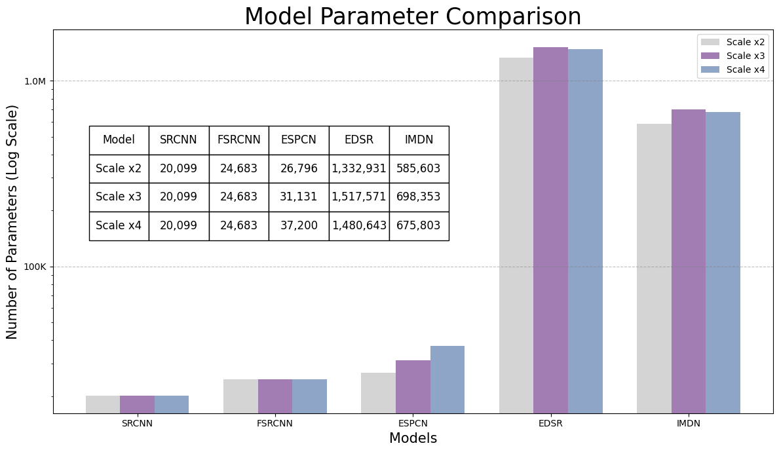

图4-1 各模型参数量统计图

从参数量的统计数据中，可以清晰地看到不同模型在设计复杂度上的显著分层。SRCNN、FSRCNN 和 ESPCN 属于轻量级模型，它们的参数量均未超过4万，这使得它们非常适合部署在计算资源受限的环境中。与之形成鲜明对比的是 EDSR 模型，其参数量超过130万，是所有模型中最为庞大的。这种重量级的设计是其能够达到卓越重建性能的关键因素。IMDN 则处于两者之间，参数量在60万至70万的范围内，性能和计算效率之间寻求平衡。

参数量与缩放倍数之间的关系也揭示了不同模型架构的特点。SRCNN 和 FSRCNN 的模型结构使其参数总量与放大倍数无关，在处理不同尺度的任务时保持了恒定的模型大小。相反，ESPCN、EDSR 和 IMDN 的参数量则会随着缩放倍数的改变而发生变化。这是由于它们的上采样模块（如子像素卷积层）需要根据不同的缩放因子进行特定配置，从而导致了模型整体参数的浮动。

## 4.2 各模型训练过程Loss、PSNR曲线

训练过程记录每个epoch的在测试集和验证集上的Loss和PSNR，训练结束后使用matplotlib进行可视化，详细图片在[https://github.com/Nuyoahwjl/SISR/output](https://github.com/Nuyoahwjl/SISR)/~/metrics.png。

|  |  |  |  |
| --- | --- | --- | --- |
|  | X2 | X3 | X4 |
| SRCNN | metrics | metrics | metrics |
| FSRCNN | metrics | metrics | metrics |
| ESPCN | metrics | metrics | metrics |
| EDSR | metrics | metrics | metrics |
| IMDN | metrics | metrics | metrics |

表4-1 各模型训练过程Loss、PSNR曲线

所有模型在不同放大倍数下的训练过程都表现出良好的收敛性。在训练初期，各模型的损失（Loss）迅速下降，同时峰值信噪比（PSNR）快速提升，随后曲线逐渐趋于平缓，表明模型已达到稳定状态。训练集与验证集的曲线高度贴合，说明模型具有良好的泛化能力，并未出现明显的过拟合现象。

## 4.3 各模型在Set5验证集上的PSNR

记录各个模型不同缩放倍数下训练过程中的best.pt在Set5验证集上的PSNR值（单位为dB），绘制成下表：

|  |  |  |  |  |  |
| --- | --- | --- | --- | --- | --- |
|  | SRCNN | FSRCNN | ESPCN | EDSR | IMDN |
| x2 | 34.40 | 34.35 | 33.99 | 36.58 | **36.62** |
| x3 | 30.48 | 30.40 | 30.23 | 32.17 | **32.24** |
| x4 | 28.09 | 28.24 | 28.04 | **29.60** | 29.32 |

表4-2 各模型在Set5上的PSNR统计

从上表数据可以看出，各模型的性能表现呈现出清晰的层次。EDSR和IMDN作为更现代和复杂的模型，在所有放大倍数上均显著优于SRCNN、FSRCNN和ESPCN这三个早期的轻量级模型。充分证明了更深的网络结构、残差学习以及信息蒸馏等先进设计能够有效提升图像重建的精度。

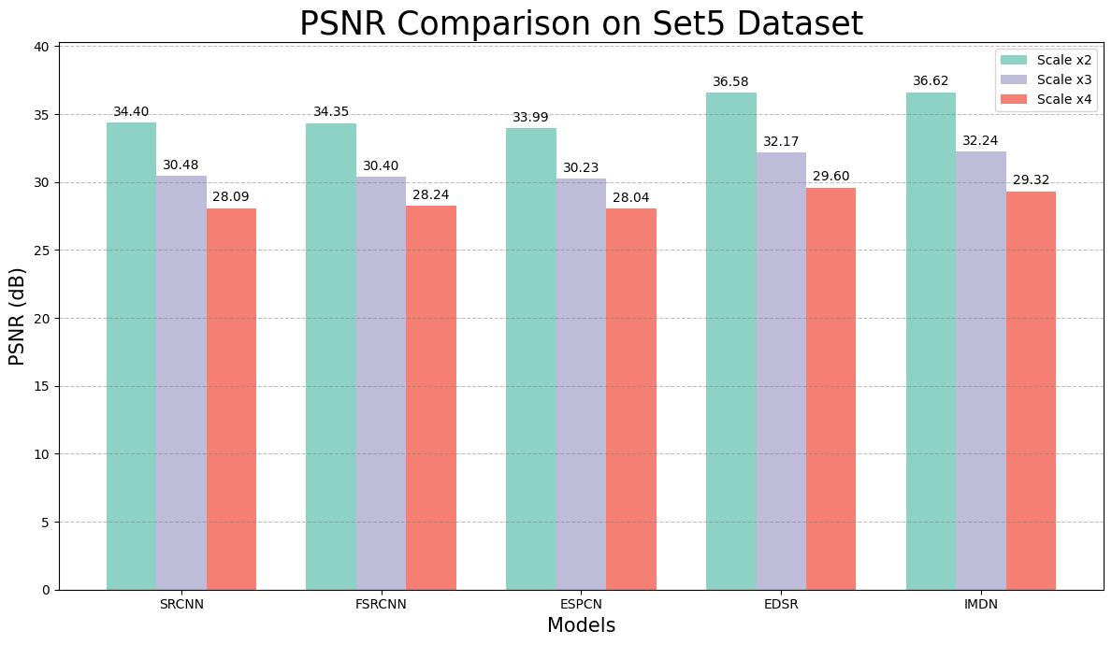

图4-2 各模型在Set5上的PSNR对比

在轻量级模型中，三者的性能非常接近。在x4这个更具挑战性的放大任务上，FSRCNN的表现略优于SRCNN和ESPCN，这得益于其更高效的“转置卷积”上采样结构。

随着放大倍数的增加，所有模型的PSNR值都相应下降。这是符合预期的，因为更大的放大倍数意味着需要从更少的低分辨率信息中恢复出更多的图像细节，任务难度本身就更高。

## 4.4 测试各模型效果

从DIV2K数据集和Set14数据集各取5张图片用作测试。如下图所示：

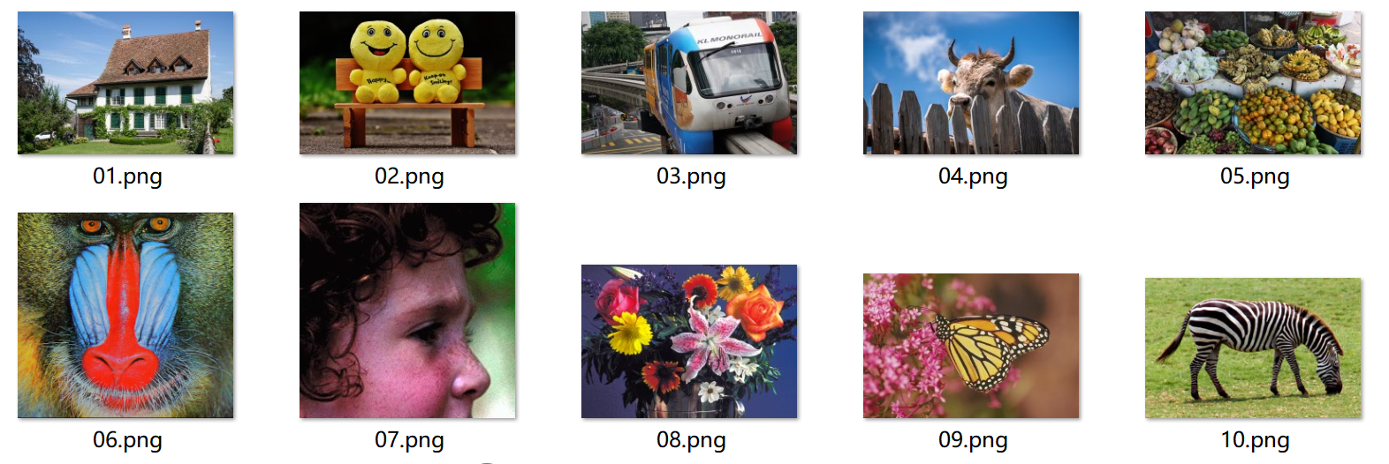

图4-3 测试图片

固定缩放倍数，将原图像、经过双三次插值处理（对原图像先下采样再上采样）的SR图像以及经过各个模型处理的SR图像进行可视化对比，将图像中相同区域进行放大，观察各模型效果，部分示例如下（[https://github.com/Nuyoahwjl/SISR/demo](https://github.com/Nuyoahwjl/SISR)/utils.ipynb）：

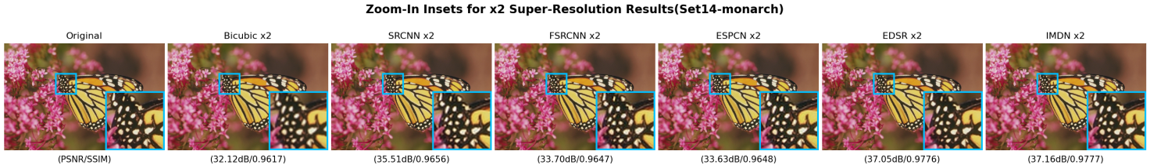

图4-4 Set14-monarch两倍重建效果对比

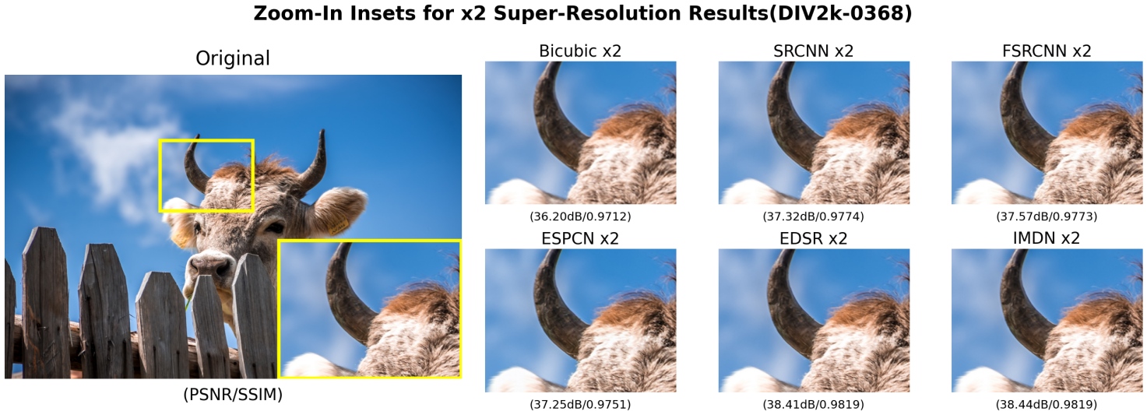

图4-5 DIV2k-0368两倍重建效果对比

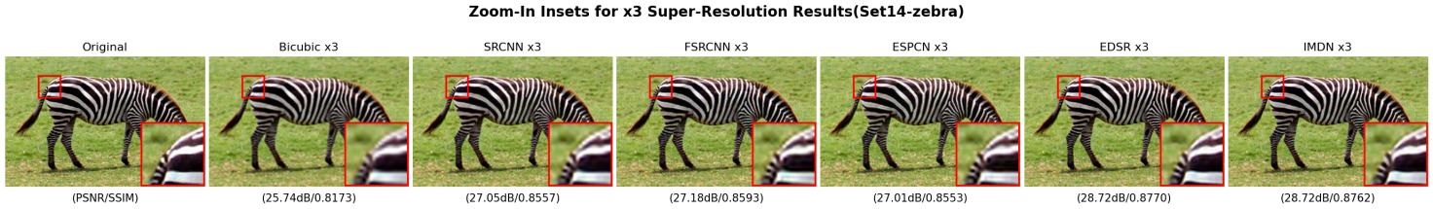

图4-6 Set14-zebra三倍重建效果对比

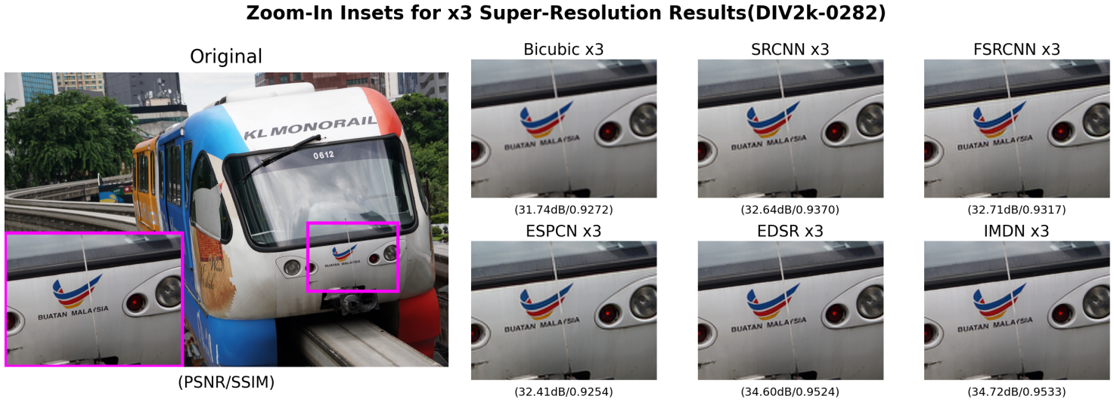

图4-7 DIV2k-0282三倍重建效果对比

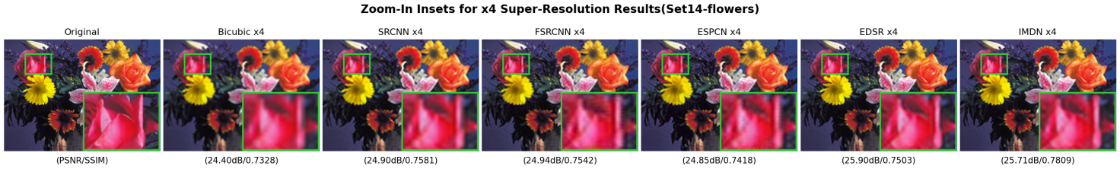

图4-8 Set14-flowers四倍重建效果对比

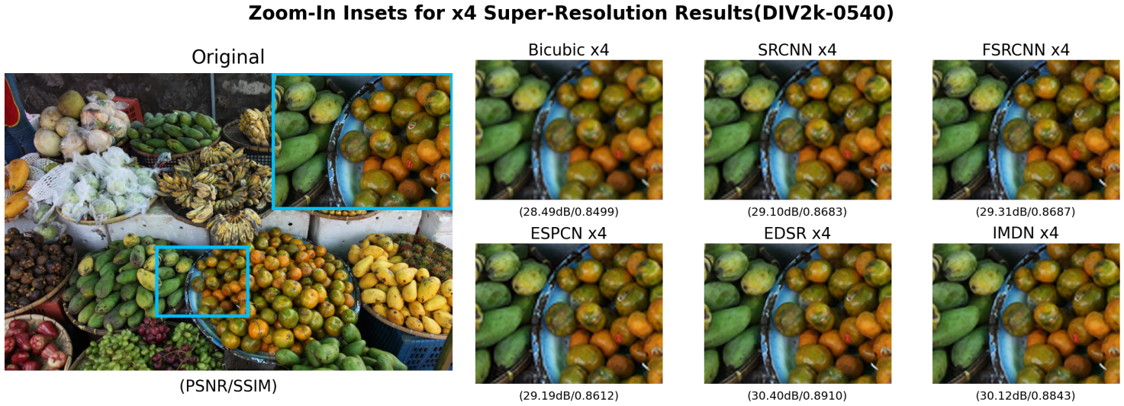

图4-9 DIV2k-0540四倍重建效果对比

从量化指标分析，EDSR 和 IMDN 模型在所有测试图像上均取得了最领先的性能，其 PSNR 和 SSIM 值显著高于其他模型。相比之下，作为深度学习超分领域的开创性工作，SRCNN 的网络结构最简单，因此其重建效果在所有模型中表现最弱。FSRCNN 和 ESPCN 作为轻量级模型，其性能介于 SRCNN 和更复杂的模型之间，它们在保证一定重建质量的同时，更侧重于推理速度的优化。

从视觉效果上看，量化指标的优劣与人眼直观感受基本一致。EDSR 和 IMDN 重建的图像边缘更锐利，纹理细节更丰富，整体画面更清晰自然，伪影（artifacts）也更少。而 SRCNN 的输出图像则相对模糊，有明显的平滑效应，丢失了较多的高频信息。FSRCNN 和 ESPCN 的结果在清晰度上优于 SRCNN，但与 EDSR 和 IMDN 相比，在细节丰富的区域仍有差距，有时会出现轻微的棋盘格或振铃效应。

# 五、总结与改进

## 5.1 总结

本课程项目围绕图像超分辨率重建这一核心课题，系统复现了从SRCNN到IMDN五个具有代表性的深度学习模型，涵盖了该领域从早期探索到当前轻量化设计的主要发展脉络。通过统一实验设置下的训练与测试，不仅验证了各模型在T91、Set5、Set14及DIV2K等标准数据集上的性能表现，还深入分析了不同网络结构对重建效果与计算效率的影响。实验结果表明，随着模型结构的演进，超分重建性能显著提升，尤其是EDSR和IMDN这类深度融合残差与注意力机制的模型，在PSNR与视觉质量上均优于早期轻量模型，体现出更强的高频细节恢复能力。

同时也能清晰观察到模型性能与复杂度之间的权衡关系：SRCNN、FSRCNN和ESPCN作为轻量级代表，虽参数量少、推理速度快，但在高倍放大任务中重建质量有限；而EDSR凭借其深度残差结构获得优异性能，却伴随巨大的计算开销；IMDN则在两者之间取得了较好平衡，体现出信息蒸馏结构在轻量化设计中的优势。整个复现过程进一步巩固了我们对于卷积神经网络在图像重建任务中作用的理解，包括上采样策略、残差连接、特征融合等关键机制的实际效果。

## 5.2 改进方向

该项目仍存在多方面提升的空间。在模型结构与训练策略上，可以引入近年来更为先进的超分网络设计，例如基于Transformer的架构（如SwinIR、EDT），通过自注意力机制更好地建模图像块间的长程依赖关系；或者探索扩散模型在超分任务中的应用，通过逐步去噪的方式生成细节更丰富、纹理更自然的超分结果。或者结合归一化流等生成式模型也有能进一步提升重建图像的感知质量，特别是在高倍放大场景下。

在任务扩展方面，可以从当前的单图像超分延伸至视频超分重建领域。视频序列中包含丰富的帧间时序信息，通过引入3D卷积、光流法或循环神经网络等结构，能够有效利用相邻帧间的互补信息，显著提升重建质量的稳定性与连续性。特别是在处理动态场景时，时序一致性保持成为关键挑战，需要设计专门的损失函数与网络模块来确保输出视频在时间维度上的平滑过渡。

真实场景下的超分需求往往更为复杂，需要考虑实际退化过程的多样性。当前模型主要针对理想的双三次下采样退化，未来可以探索盲超分设定，通过估计实际模糊核与噪声分布，或采用解耦退化表示学习等方法，使模型适应多种真实退化类型。在模型部署层面，除了继续优化轻量级网络外，还可以研究动态推理网络，使计算资源能够根据图像内容复杂度自适应分配，在保持性能的同时进一步提升推理效率，推动超分技术在实际应用中的落地。

# 参考文献

[1] Dong, C., Loy, C. C., He, K., & Tang, X. (2014, September). Learning a deep convolutional network for image super-resolution. In European conference on computer vision (pp. 184-199). Springer, Cham.

[2] Dong, C., Loy, C. C., & Tang, X. (2016, October). Accelerating the super-resolution convolutional neural network. In European conference on computer vision (pp. 391-407). Springer, Cham.

[3] Shi, W., Caballero, J., Huszár, F., Totz, J., Aitken, A. P., Bishop, R., ... & Wang, Z. (2016). Real-time single image and video super-resolution using an efficient sub-pixel convolutional neural network. In Proceedings of the IEEE conference on computer vision and pattern recognition (pp. 1874-1883).

[4] Lim, B., Son, S., Kim, H., Nah, S., & Lee, K. M. (2017). Enhanced deep residual networks for single image super-resolution. In Proceedings of the IEEE conference on computer vision and pattern recognition workshops (pp. 136-144).

[5] Hui, Z., Wang, X., & Gao, X. (2019, October). Lightweight image super-resolution with information multi-distillation network. In Proceedings of the 27th ACM international conference on multimedia (pp. 2024-2032).

# 附录

1. **SRCNN代码实现**

class **SRCNN**(**nn**.**Module**):

    def **__init__**(self, in_channels=3):

**super**().**__init__**()

        self.features = **nn**.**Sequential**(

**nn**.**Conv2d**(in_channels, 64, kernel_size=9, padding=4),

**nn**.**ReLU**(inplace=True)

        )

        self.map = **nn**.**Sequential**(

**nn**.**Conv2d**(64, 32, kernel_size=1),

**nn**.**ReLU**(inplace=True)

        )

        self.reconstruction = **nn**.**Conv2d**(32, in_channels, kernel_size=5, padding=2)

        self.**_initialize_weights**()

    def **forward**(self, x):

        x = self.features(x)

        x = self.map(x)

        return self.reconstruction(x)

1. **FSRCNN代码实现**

class **FSRCNN**(**nn**.**Module**):

    def **__init__**(self, scale=2, in_channels=3, d=56, s=12, m=4):

**super**().**__init__**()

        self.feature = **nn**.**Sequential**(

**nn**.**Conv2d**(in_channels, d, 5, padding=2),

**nn**.**PReLU**(d)

        )

        self.shrink = **nn**.**Sequential**(

**nn**.**Conv2d**(d, s, 1),

**nn**.**PReLU**(s)

        )

        self.mapping = **nn**.**Sequential**(

            \***sum**([[**nn**.**Conv2d**(s, s, 3, padding=1), **nn**.**PReLU**(s)] for _ in **range**(m)], [])

        )

        self.expand = **nn**.**Sequential**(

**nn**.**Conv2d**(s, d, 1),

**nn**.**PReLU**(d)

        )

        self.deconv = **nn**.**ConvTranspose2d**(

            d, in_channels, 9, stride=scale, padding=4, output_padding=scale - 1

        )

        self.**_initialize_weights**()

    def **forward**(self, x):

        x = self.feature(x)

        x = self.shrink(x)

        x = self.mapping(x)

        x = self.expand(x)

        return self.deconv(x)

1. **ESPCN代码实现**

class **ESPCN**(**nn**.**Module**):

    def **__init__**(self, scale=2, in_channels=3):

**super**().**__init__**()

        self.feature_maps = **nn**.**Sequential**(

**nn**.**Conv2d**(in_channels, 64, 5, padding=2),

**nn**.**Tanh**(),

**nn**.**Conv2d**(64, 32, 3, padding=1),

**nn**.**Tanh**(),

        )

        self.sub_pixel = **nn**.**Sequential**(

**nn**.**Conv2d**(32, in_channels * (scale**2), 3, padding=1),

**nn**.**PixelShuffle**(scale)

        )

        self.**_initialize_weights**()

    def **forward**(self, x):

        x = self.feature_maps(x)

        return self.sub_pixel(x)

1. **EDSR代码实现**

class **ResBlock**(**nn**.**Module**):

    def **__init__**(self, n_feats):

**super**().**__init__**()

        self.body = **nn**.**Sequential**(

**nn**.**Conv2d**(n_feats, n_feats, 3, 1, 1),

**nn**.**ReLU**(inplace=True),

**nn**.**Conv2d**(n_feats, n_feats, 3, 1, 1)

        )

    def **forward**(self, x):

        return x + self.body(x) * 0.1

class **Upsampler**(**nn**.**Sequential**):

    def **__init__**(self, scale, n_feats):

        m = []

        if scale in [2, 3]:

            m += [

**nn**.**Conv2d**(n_feats, n_feats * (scale**2), 3, 1, 1),

**nn**.**PixelShuffle**(scale)

            ]

        elif scale == 4:

            m += [

**nn**.**Conv2d**(n_feats, n_feats * 4, 3, 1, 1),

**nn**.**PixelShuffle**(2),

**nn**.**Conv2d**(n_feats, n_feats * 4, 3, 1, 1),

**nn**.**PixelShuffle**(2)

            ]

        else:

            raise **ValueError**("scale must be 2/3/4")

**super**().**__init__**(*m)

class **EDSR**(**nn**.**Module**):

    def **__init__**(self, scale=2, in_channels=3, n_feats=64, n_resblocks=16):

**super**().**__init__**()

        self.head = **nn**.**Conv2d**(in_channels, n_feats, 3, 1, 1)

        self.body = **nn**.**Sequential**(

            *[**ResBlock**(n_feats) for _ in **range**(n_resblocks)]

        )

        self.tail = **nn**.**Sequential**(

**Upsampler**(scale, n_feats),

**nn**.**Conv2d**(n_feats, in_channels, 3, 1, 1)

        )

    def **forward**(self, x):

        x = self.head(x)

        res = self.body(x)

        x = x + res

        return self.tail(x)

1. **IMDN代码实现**

def **conv3x3**(in_ch, out_ch, bias=True):

    return **nn**.**Conv2d**(in_ch, out_ch, kernel_size=3, stride=1, padding=1, bias=bias)

class **IMDB**(**nn**.**Module**):

    """

    Information Multi-Distillation Block (Lite)

    distillation_rate=0.25：每层保留一部分通道作为“蒸馏特征”，其余继续深挖。

    结构：C1->split(d,r)->C2->split(d,r)->C3->split(d,r)->C4，最后concat(d1,d2,d3,c4)->1x1融合->残差

    """

    def **__init__**(self, nf: **int**, distillation_rate: **float** = 0.25, act_slope: **float** = 0.05):

**super**().**__init__**()

        self.nf = nf

        self.dc = **max**(1, **int**(nf * distillation_rate))      *# distilled channels*

        self.rc = nf - self.dc                               *# remaining channels*

        self.c1 = **conv3x3**(nf, nf)

        self.c2 = **conv3x3**(self.rc, nf)

        self.c3 = **conv3x3**(self.rc, nf)

        self.c4 = **conv3x3**(self.rc, nf)

*# 1x1 conv fusion after concatenation of [d1,d2,d3,c4]*

        self.c5 = **nn**.**Conv2d**(self.dc * 3 + nf, nf, kernel_size=1, bias=True)

        self.act = **nn**.**LeakyReLU**(negative_slope=act_slope, inplace=True)

    def **forward**(self, x):

        out_c1 = self.act(self.c1(x))

        d1, r1 = **torch**.**split**(out_c1, [self.dc, self.rc], dim=1)

        out_c2 = self.act(self.c2(r1))

        d2, r2 = **torch**.**split**(out_c2, [self.dc, self.rc], dim=1)

        out_c3 = self.act(self.c3(r2))

        d3, r3 = **torch**.**split**(out_c3, [self.dc, self.rc], dim=1)

        out_c4 = self.act(self.c4(r3))  *# no split on the last one*

        out = **torch**.**cat**([d1, d2, d3, out_c4], dim=1)

        out = self.c5(out)

        return out + x  *# local residual*

class **Upsampler**(**nn**.**Module**):

    """EDSR上采样尾部，支持 x2/x3/x4"""

    def **__init__**(self, scale: **int**, nf: **int**, out_ch: **int**, act_slope: **float** = 0.05):

**super**().**__init__**()

        m = []

        if (scale & (scale - 1)) == 0:  *# power of 2 -> x2/x4*

            for _ in **range**(**int**(**math**.**log2**(scale))):

                m += [**nn**.**Conv2d**(nf, nf * 4, 3, 1, 1), **nn**.**PixelShuffle**(2), **nn**.**LeakyReLU**(act_slope, inplace=True)]

        elif scale == 3:

            m += [**nn**.**Conv2d**(nf, nf * 9, 3, 1, 1), **nn**.**PixelShuffle**(3), **nn**.**LeakyReLU**(act_slope, inplace=True)]

        else:

            raise **NotImplementedError**(f"Unsupported scale: {scale}")

        m += [**conv3x3**(nf, out_ch)]

        self.body = **nn**.**Sequential**(*m)

    def **forward**(self, x):

        return self.body(x)

class **IMDN**(**nn**.**Module**):

    """

    IMDN

    - 头部：3x3 conv

    - 主体：若干 IMDB 块 + 3x3 融合（长残差）

    - 尾部：PixelShuffle 上采样 + 3x3 输出到RGB

    """

    def **__init__**(

        self,

        in_channels: **int** = 3,

        scale: **int** = 2,

        num_features: **int** = 50,     *# IMDN 通常用 50*

        num_blocks: **int** = 6,        *# 6~8 块常见；想更快可减到 4*

        distillation_rate: **float** = 0.25,

        act_slope: **float** = 0.05

    ):

**super**().**__init__**()

        self.scale = scale

*# shallow feature extraction*

        self.head = **conv3x3**(in_channels, num_features)

*# deep feature extraction*

        blocks = [**IMDB**(num_features, distillation_rate, act_slope) for _ in **range**(num_blocks)]

        self.body = **nn**.**Sequential**(

            *blocks,

**conv3x3**(num_features, num_features)  *# trunk conv for long skip*

        )

        self.tail = **Upsampler**(scale, num_features, in_channels, act_slope)

        self.**_initialize_weights**

    def **forward**(self, x):

        fea = self.head(x)

        trunk = self.body(fea)

        fea = fea + trunk  *# long skip*

        out = self.tail(fea)

        return out